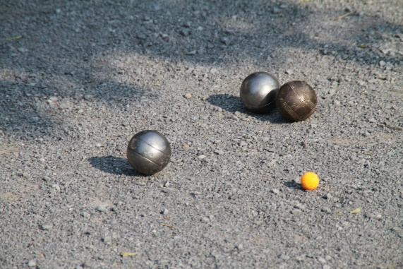

**Möre miniserie 2024**

**Tvärskog 7/5 2024**

MV Dif Epo

Ljungby/Mortorp 10 +37 137

Sandvik 6 +19 132

Torsås 4 +11 108

Södermöre 4 -40 92

Torsås 23/5 MV Dif Epo

Ljungby/Mortorp 18 +81 275

Sandvik 12 - 2 236

Torsås 9 -1 214

Södermöre 9 -51 202

Sandvik 4/6

Lj/Mortorp 27 +137 411

Sandvik 18 -22 335

Torsås 14 -12 313

Södermöre 13 -73 301

Bjursnäs 18/6

Lj/Mortorp 35 +177 588

Sandvik 25 +3 461

Torsås 19 -48 402

Södermöre 17 -102 396